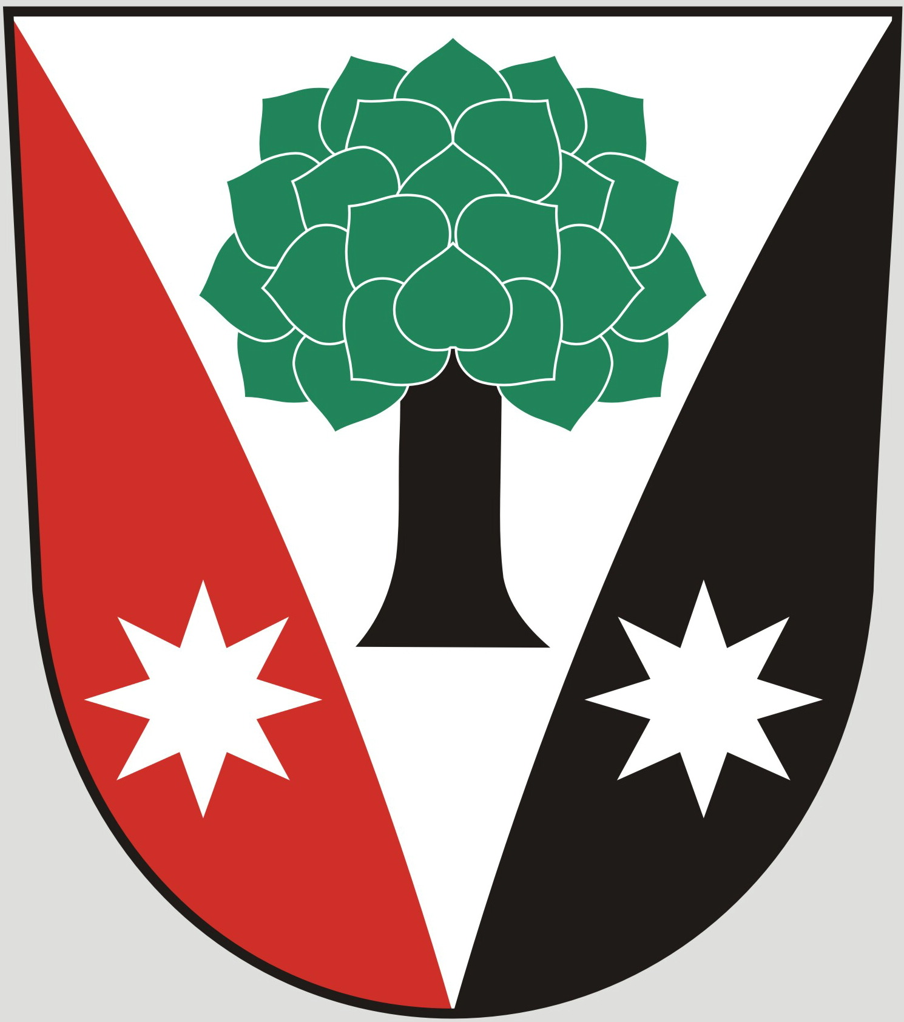
Obec Dřevěnice
Dřevěnice 56, 507 13 Železnice
www.drevenice.org, ou.drevenice@tiscali.cz, ID DS: sska6si, tel. 60139386

Dřevěnice 6. 1. 2016

Pozvánka
Na veřejné zasedání zastupitelstva obce Dřevěnice
13. ledna 2016 od 18.00 hodin

Program jednání

- Úkoly z minulého jednání zastupitelstva
- Informace k inženýrským sítím v pozemku 783/4 a 148/6
- Informace k revitalizaci rybníka Hlíza
- Různé

Mgr. Dušan Vrabec
starosta obce Dřevěnice

